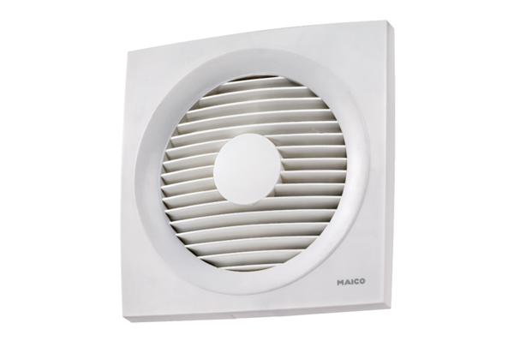Axialer Wandeinbauventilator ENR 31Verpackungseinheit: 1 StückSortiment: C
Artikelnummer: 0081.0318Hersteller: MAICO

